|  |  |  |  |
| --- | --- | --- | --- |
|  | **FORMULIR** | Nomor Agenda | : |
| **LAPORAN HARIAN PRAKTIK KERJA LAPANGAN (PKL)**  **POLITEKNIK SIBER DAN SANDI NEGARA (FO-004-PTI.2022)** | Berlaku Sejak | : 27 Oktober 2022 |
| Revisi | : 1 |
| Halaman | : 2 |

Nama Mahasiswa : Mochammad Latief

NPM : 2221101812

Program Studi : Rekayasa Kriptografi

Bidang Minat : Rekayasa Perangkat Lunak Kripto

Lokus PKL : Pusat Data dan Sistem Informasi Kementerian Pertanian

Nama Pembimbing lapangan : Bapak Teuku Ardhianzah Dewantara Silang

Hari, Tanggal : Senin, 20 Oktober 2025

|  |  |  |  |
| --- | --- | --- | --- |
| **No.** | **Pukul** | **Kegiatan/Persentase Target PKL/hasil/ masalah/ide/penemuan baru/keluaran,dll)** | **Hasil (*output*)\*** |
| 1 | 09.00 – 10.30 | Melanjutkan *project* | Lingkup bahasan mengenai *project* SOC dan AI |
| 2 | 12.00 – 13.30 | Istirahat, Ibadah, dan Makan Siang | - |
| 3 | 13.30 – 16.00 | Melanjutkan *project* | Lingkup bahasan mengenai *project* SOC dan AI |
| Catatan Pembimbing Lapangan | |  |  |

**\*** Hasil kerja dicantumkan dalam lampiran

|  |  |
| --- | --- |
| Mengetahui,  Pembimbing Lapangan  *Tanda Tangan Elektronik* | Bogor, 20 Oktober 2025  Mahasiswa |

**LAMPIRAN**

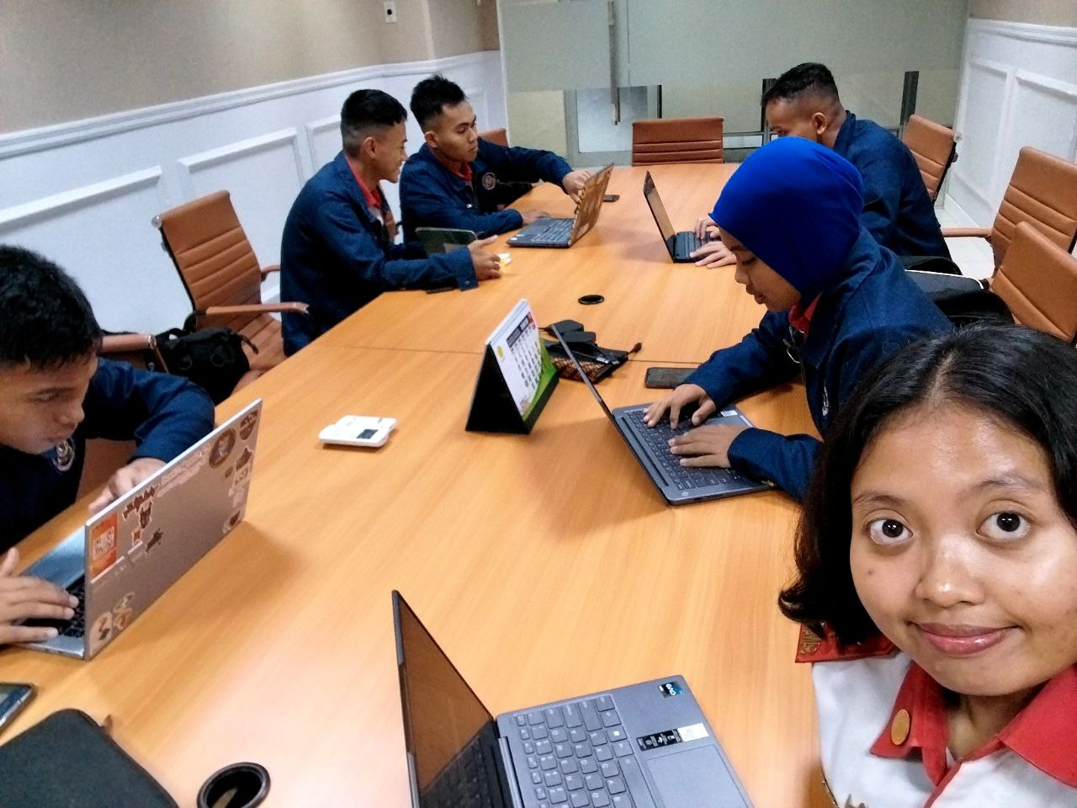Gambar 1. Melanjutkan *project*